**МКОУ «Карчагская СОШ им. М. Караханова»**

**Нормативно правовое регулирование снижения документационной нагрузки на**

**педагогических работников**

2

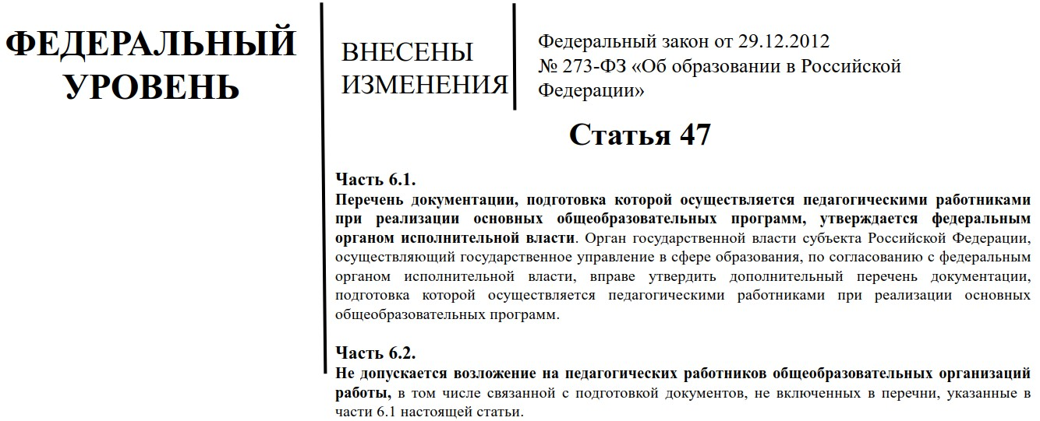

3

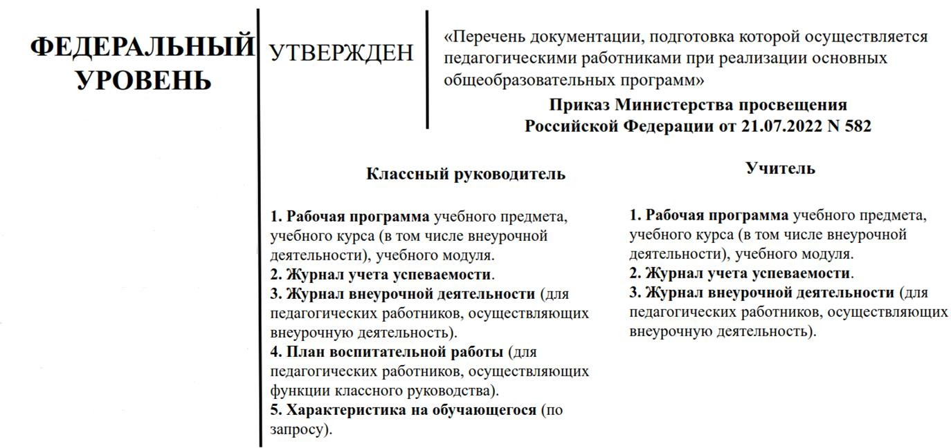

4

### Региональный уровень

**Утверждены**

Меры по обеспечению снижения бюрократической нагрузки на

педагогических работников образовательных организаций РД

###### Приказ Министерства образования и науки РД от дата по РД письмо№ 06-12454/06-08/22

###### Руководителям ОО:

* Определить ответственное лицо за обеспечение соблюдения

действующего законодательства в части документационной нагрузки педагогов;

* Обеспечить внесение изменений в должностные инструкции учителя- предметника и классного

руководителя в разделе

«Должностные обязанности»,

определив перечень документов,

которые должен заполнять педагог

###### Руководителям органов местного самоуправления, осуществляющих управление в сфере образования:

* Взять под личный контроль вопрос исполнения приказа от 21.07.2022 № 582;
* Организовать работу горячей линии по вопросу снижения бюрократической нагрузки на педагогических работников подведомственных

общеобразовательных организаций

###### Органу контроля и надзора в сфере образования

* Организовать работу горячей линии по вопросу снижения

бюрократической нагрузки;

* Осуществлять контроль (в форме мониторинга) содержания локальных нормативных актов;
* Осуществлять контроль в рамках контрольных надзорных мероприятий органов местного самоуправления, осуществляющих управление в сфере образования

**Информированы**

ОО

##### Письмо Министерства образования и науки РД

5

**Утвержден перечень документации, подготовка которой осуществляется педагогическими работниками при реализации основных общеобразовательных**

**программ**

|  |  |  |  |
| --- | --- | --- | --- |
| **№** | **Наименование документа** | **Обязательность предоставления** | **Периодичность подготовки** |
| 1 | Рабочая программа учебного предмета, учебного курса (в т.ч.  внеурочной деятельности), учебного модуля | Обязательно, если не используется  примерная рабочая программа | 1 раз в год |
| 2 | Журнал учета успеваемости | Обязательно | Каждое занятие |
| 3 | Журнал внеурочной деятельности | Обязательно для педагогов,  осуществляющих внеурочную деятельность | Каждое занятие |
| 4 | План воспитательной работы | Обязательно для педагогов, осуществляющих функции классного руководителя | 1 раз в год |
| 5 | Характеристика на обучающегося | По запросу | По запросу |

### Мероприятия, проводимые в рамках снижения бюрократической нагрузки в МКОУ « Карчагская СОШ им.М.Караханова»

|  |
| --- |
| **1.** Анализ должностных инструкций педагогических работников на наличие требований не включенных в перечень |
| **2.** Анализ бюрократической нагрузки на педагогических работников школы |
| **3.** Анализ внутренней отчетности учителей |

8

**В ответ на входящие запросы образовательная организация предоставляют**

**следующие сведения:**

* Отчёты по Точке роста
* Требования к меню
* Занятость в кружках
* Сведения о потребности в работниках,
* Заявка на продукты;
* Информация о руководителях Точки Роста;
* Численность обучающихся по горячему питанию;
* Мониторинг заболеваемости;
* Обеспечение кадрами;
* Информация о проведении олимпиад;
* Информация по ВПР;
* Список работников на ЕГЭ;

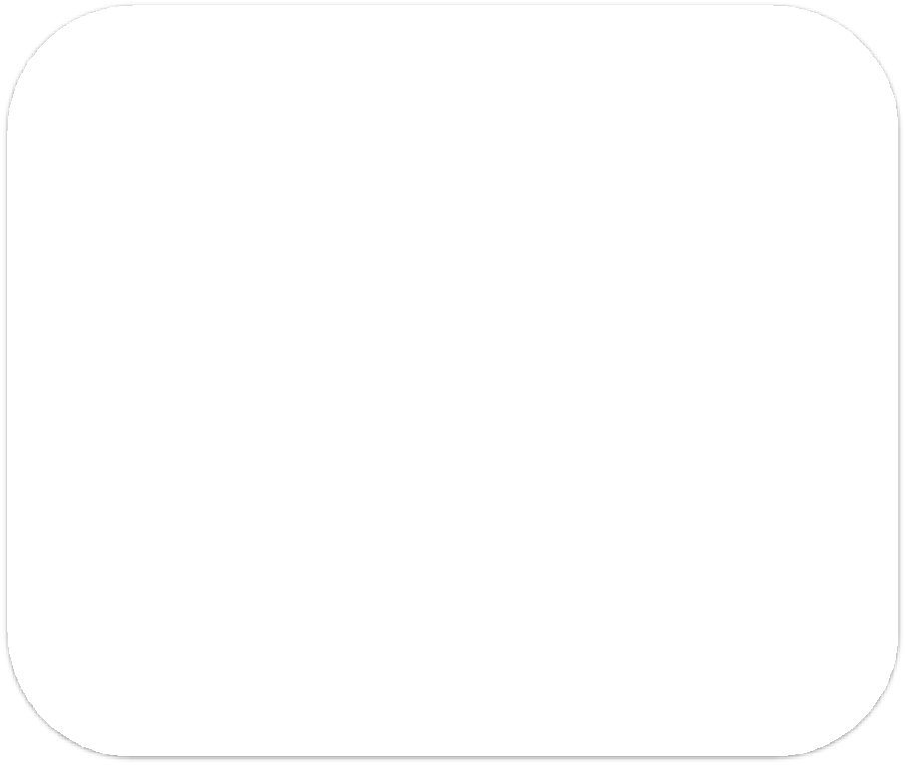

16

### Рекомендации по оптимизации документарной нагрузки учителей в ОО

Исключить из практики запроса у учителей:

* + конспектов и (или) диагностических карт уроков;
  + планов подготовки к государственной итоговой аттестации, отчётов об их выполнении и т.п., так как соответствующие материалы (в случае их составления) являются рабочим инструментарием учителя, а не отчётной документацией, составление которой предусмотрено должностными обязанностями;
  + практику запроса у учителей планов реализации методической темы, отчётов об их выполнении и иной избыточной документации.

**Учесть, что составление протоколов заседаний педагогического и иных советов образовательной организации относится к функционалу администрации организации, а выполнение функций секретаря при проведении таких мероприятий не входит в должностные обязанности учителей, в связи с чем может выполняться ими с их письменного согласия и за**

**дополнительную оплату труда.**

21

# Выводы

Администрация образовательной организации должна стремиться к минимизации «бумажной» работы педагога, т. к. в противном случае времени на непосредственную работу с детьми будет хронически не

хватать, а это уже потянет за собой вопросы качества образования и не только…

22

**О своевременном внесении сведений о документах об образовании в ФИС ФРДО**

В соответствии с Постановлением Правительства РФ от 24.11.2022 N 2136 «О внесении изменений в пункт 6 Правил формирования и ведения федеральной

информационной системы «Федеральный реестр сведений о документах об образовании и (или) о

квалификации, документах об обучении» с 1 марта 2023

года.

Образовательные организации обязаны в течение

**3 рабочих дней** вносить в ФИС ФРДО сведения о документах об образовании и (или) квалификации, выдаваемые лицам, освоившим образовательные программы основного общего, среднего общего образования.

***Ранее этот срок составлял 20 дней.***

В соответствии со статьей 19.30.2 КоАП РФ за непредставление или несвоевременное представление сведений либо нарушение порядка внесения сведений в федеральную информационную систему «Федеральный реестр сведений о документах об образовании и (или) о квалификации,

документах об обучении» орган местного самоуправления, осуществляющего управление в сфере образования, образовательная организация, должностное лицо, несут административную ответственность:

**Нарушение сроков** – влечет наложение административного штрафа на должностных лиц в размере от **пяти тысяч до десяти тысяч рублей**; на

юридических лиц - от пятидесяти тысяч до ста тысяч рублей;

**Непредставление сведений** - влечет наложение административного штрафа на должностных лиц в размере от десяти тысяч до пятнадцати тысяч рублей; на юридических лиц - от ста тысяч до ста пятидесяти тысяч рублей.

30